Муниципальное автономное дошкольное образовательное учреждение

детский сад №9 «Черепашка»

***Экологический проект***

***старший дошкольный возраст***

***«Красная книга ХМАО-Югры»***

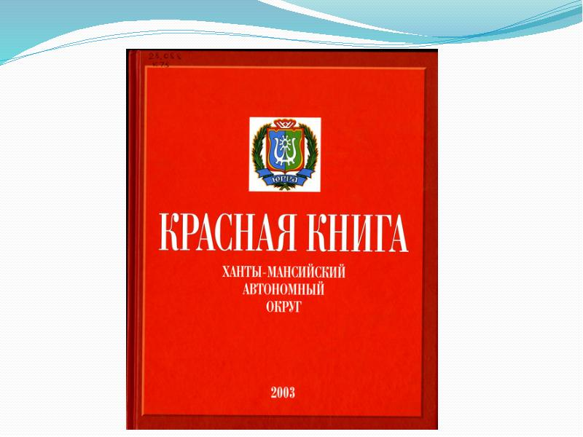

г.Радужный

2024г.

«Всё, что живо – священно»

Уильям Блейк

***Актуальность проекта.***

В данной работе затрагивается актуальная тема сохранения природы. Целью работы является исследование Красной книги. В процессе исследования выясняется, как красная книга может помочь спасти исчезающие виды растений и животных, что можно сделать для сохранения природы. В работе рассматриваются вопросы исчезновения животных и причины их вымирания. Значительное внимание уделяется вопросу о редких и исчезающих видах растительного и животного мира Югры. Актуальность данного исследования Красной книги отражается в нашей повседневной жизни и в каждом из нас. Мы живем в век глобальных проблем и кризисов. И нет задачи гораздо важнее, чем сохранение видов исчезающих животных. Эта проблема одна из самых серьезных и значительных. Животный мир нашей планеты уникальный, неповторимый и очень хрупкий. Нельзя допустить, чтобы он исчез. Обеднение и оскудение природы происходит не где-то далеко, а рядом с нами – в родном городе, районе, области. «Животные нуждаются в нашей охране» - это выражение давно уже стало аксиомой. Они ждут нашей защиты, и человек должен найти способы сохранить богатство этого прекрасного мира. Только бережное отношение к природе может решить данную проблему сохранения растительного и животного мира.

Югра - это самобытная северная территория. Она завораживает красотой, многообразием и удивительным богатством природы. Здесь, среди многовековых кедровников, брусничных боров и берёзовых рощ, скрываются редкие животные и растения, в реках и озёрах обитают ценные породы рыб.

При этом северная природа, как хрустальный ларец, требует к себе внимательного, бережного и заботливого отношения.

**Проблема**состоит в том, что в последнее время, исчезают многие виды животных, птиц и растений. Человеку необходимо знать эти виды животных, птиц чтобы не истреблять, а наоборот беречь и сохранять.

***Цель***: знакомство с **Красной книгой**, как государственным документом и её значением. Формирование у детей экологических знаний и бережного отношения к природе и всему окружающему.

***Задачи:***

***Образовательные задачи***:

• Формировать представление дошкольников о Красной книге; животных, занесённых в Красную книгу, встречающихся на территории Югры.

• Перечислить основные причины вымирания животных, объяснить, почему нужно охранять животный мир природы. Определить роль человека в сохранении природы.

***Развивающие задачи***:

• Развивать наблюдательность, связную речь, мышление, зрительное и слуховое внимание, двигательную активность.

• Развивать эмоционально-волевую сферу, коммуникативные навыки у детей. • Обогащать словарный запас детей.

***Воспитательные задачи:***

• Воспитывать у детей гуманное отношение ко всему живому, чувство милосердия; прививать навыки правильного поведения в природной среде. Бережного отношения к своему родному краю.

**Тип проекта:** познавательно-исследовательский.

**Продолжительность проекта:** 2 месяца /январь, февраль 2024г./

**Участники проекта:** дети, воспитатели, родители воспитанников.

**Форма реализации**: фронтальная, групповая, индивидуальная.

**Предполагаемые  результаты проекта:**

* Оформление проектной зоны: создание фото выставки –животные Красной книги ХМАО-Югры; творческие работы детей и родителей.
* Создание **«**Красной книги ХМАО**»** своими руками.
* Природоохранные акции с распространением листовок о правилах поведения человека на природе.
* Пополнение и расширение знаний детей о животных, птицах и растениях родного края.
* Укрепление детско-родительских отношений.
* Развитие познавательной активности детей, инициативы, самостоятельности.
* Презентация для педагогов и родителей о проекте.

**Принципы реализации проекта**:

Реализация проекта основывается на следующих принципах:

- развивающий характер обучения;

- систематичность и последовательность обучения (от простого к сложному, обеспечивает единство воспитания и развития);

- сознательность и активность в усвоении нового материала;

- наглядность обучения (доступная и разнообразная развивающая среда);

- учет возрастных индивидуальных особенностей детей.

**Методы работы**

Наблюдение, рассматривание предметов, иллюстраций, фотографий, описание картин и игрушек, рассказывание по игрушкам и картинам, просмотр кинофильмов и диафильмов.

**Наглядные методы**



**Словесные методы**

Практические методы: предметно-практическая деятельность, упражнения, продуктивная деятельность дошкольников.

**Практические методы**

**Формы реализации проекта**

**Виды деятельности**

Совместная деятельность воспитателя с детьми

Самостоятельная деятельность детей

Художественно-продуктивная деятельность

Непрерывная образовательная деятельность

Проблемно-поисковая деятельность

Игровая деятельность

* Беседы, чтение, разучивание стихотворений (ознакомление с миром природы, развитие речи  и познавательное развитие).
* Художественно-продуктивная деятельность (аппликация, рисование, лепка).
* Творческая деятельность – создание своей Красной книги. Оформление проектной зоны с фотовыставкой животных занесенных в красную книгу ХМАО - Югры и творческими работами детей и родителей.
* Использование игровых, инновационных технологий (викторины. квесты, игры-путешествия, использование интерактивных платформ).
* Игровая деятельность (дидактические, словесные, подвижные игры).
* Работа с родителями (информационные стенды, акции, круглый стол, мастер – классы).

**Этапы работы**

**План работы**

|  |  |
| --- | --- |
| ***Этапы реализации проекта*** | ***Содержание работы*** |
| ***Первый этап - подготовительный*** | Создание интереса.  Поиск проблемы.  Поиск способов и методов решения проблемы. |
| ***Второй этап –***  ***организационный*** | Разработка перспективного плана.  Определение участников проектной группы.  Изучение литературы.  Определение возможных форм продуктов проекта.  Оформление предметно-пространственной среды для реализации проекта. |
| ***Третий этап –***  ***практический*** | Организация работы с детьми.  Выработка линии работы с родителями.  Организационная помощь. |
| ***Четвертый этап - заключительный*** | Оформление выставки детских рисунков, творческих работ.  Оформление фотовыставки «Красная Книга ХМАО-Югры».  Представление презентации родителям и педагогам. |

**Описание реализации проекта**

**Познавательное развитие, познавательно-исследовательская деятельность:**

* Знакомство с Красной книгой ХМАО-Югры, просмотр электронной презентации «Красная книга ХМАО-Югры, животные».
* Беседы о защите природы и исчезающих животных Югры «Почему в Красной книге разноцветные страницы?»
* Квест – игра «Путешествие по ХМАО-Югре».
* НОД «Сохраним Югру».
* Беседа с рассматриванием фотографий животных «История Красной книги ХМАО-Югра».
* Составление и разгадывание кроссвордов по теме.
* НОД «Кто живет в Югорской тайге?»

**Художественно – эстетическое развитие, музыкальная, игровая деятельность:**

* НОД по рисованию «Животные Красной книги ХМАО».
* НОД по аппликации «Сибирский речной бобр», «Травяная лягушка», «Лесной Северный олень».
* НОД по конструированию из бумаги «Птицы красной книги Югры».
* Разучивание песен и музыкальных игр с тематикой о животных нашего края.
* Знакомство с дидактическими, словесными и подвижными играми данной тематики.
* Рассматривание и обсуждение картин русских художников с изображением природы, рассматривание серий иллюстраций с изображением животных, птиц нашего округа.
* Слушание пьес цикла П.И. Чайковского «Времена года», песни Ю. Антонова «Не рвите цветы», Д. Тухманова «Красная книга» В. Добрынина «Земля – наш дом», песни «Лесной олень Ю.Энтин и Е.Крылатов», песня «Две лягушки» Н.Осошкин, «Песенка бобрят» из мультипликационного фильма «Бобрята».
* Оформление фотовыставки «Красная книга Югры».

**Речевое развитие, коммуникативная деятельность:**

* Разучивание стихотворений о Красной книге и животных, пословиц и поговорок о природе;
* Составление и отгадывание загадок по тематике проекта;
* Чтение произведений о животных В.Бианки, Е.Чарушина, К.Паустовского, А.Куприна.
* Беседы о сезонных изменениях в природе беседа о правилах поведения во время праздника; беседа на тему «Сбережем удивительный мир растений и животных».
* Проблемные и обучающие ситуации «Эколята знакомят ребят с животными Югры», «Пожар в лесу», «Айболит рассказывает о лесных птицах»; сюжетно-ролевая игра «Мы в зоопарке», «Фотоохота в лесу».

**Некоторые животные и птицы занесенные в**

**Красную книгу ХМАО-Югры**

К 1 категории**-** находящиеся под угрозой исчезновенияотносится **Западносибирский речной бобр.**Самый крупный грызун фауны ХМАО. Средний вес взрослого бобра составляет около 19 кг. Живут бобры семьями. Поселяются по берегам медленно текущих лесных рек и озер. Прекрасно плавают. Для жилья животные устраивают норы или хатки. Вход в нору всегда располагается под поверхностью воды.

Бобры — чистые вегетарианцы. Летом питаются водными и прибрежными травами, а ближе к осени начинают переходить на ветви и кору деревьев, так как в спячку не впадают. Осенью они заготавливают запасы на зиму.

В настоящее время они охраняются в заказнике «Верхне-Кондинский» и заповеднике «Малая Сосьва».

**Стерх-**находится под угрозой исчезновения . Птица семейства журавлиных. Масса тела около 6–8 кг. Самки несколько мельче самцов. Всё оперение стерха белое, кончики крыльев черные; ноги, клюв и передняя часть головы красного цвета. Клюв длинный, самый длинный среди всех журавлей.

К образованию пар, которые создаются на всю оставшуюся жизнь, стерхи приступают в возрасте около 6 лет. Обычно самка откладывает 2 яйца. Новорожденные птенцы агрессивны по отношению друг к другу, и если старший птенец оказывается здоровым, младший обречен на гибель. Стерхи всеядны и питаются как растительной, так и животной пищей.

Гнездо устраивается в болотистой либо сильно увлажнённой местности тундры или тайги. Строят гнездо вместе самец и самка.

В местах гнездовий факторами снижения популяции служат нефтедобыча и осушение болот. Западной популяции в России, а также в Пакистане, Афганистане и других странах угрожает охота на этих птиц.

Ко 2 категории- сокращающиеся в численности относится **сапсан** — крупный сокол: его длина составляет 34-50 см, размах крыльев 80-120 см. Общее телосложение крепкое, характерное для активных хищных птиц — широкая грудь с твёрдыми и выпуклыми мышцами, сильные пальцы с острыми и круто согнутыми когтями, и короткий, серпообразно загнутый клюв. Сапсан - очень красивая и сильная птица. Его ещё называют « пастухом уток». Дело в том, рядом с гнездом сапсана поселяется очень много уток и гусей. Он отпугивает от своего гнезда хищников, которые хотят полакомиться яйцами птиц.

К 3 категории-редкие относится **дикий северный олень** — это статный зверь средних размеров, длина тела не более двух метров, высота — около одного метра. Окрас летом ближе к коричневому, зимой — светло-бурый. Вес самца может достигать ста восьмидесяти килограмм, самки чаще всего не превышают ста двадцати.

Благодаря строению своего тела они отлично могут передвигаться даже по большому снегу и болотистым местам. При передвижении они могут издавать звуки, которые похожи на стук. Это помогает им не теряться и всегда находить друг друга.

Гордостью северного оленя являются его рога. У самцов они больше чем у самок и могут достигать ста пятидесяти сантиметров в длину. Взрослые самцы лишаются своих рогов ежегодно, осенью, самки же сбрасывают их после появления на свет детенышей, весной. Только самки северного оленя имеют рога.  Северные олени живут стадами.

Питаются северные олени в тундре тем, что им даст природа. Зимой, находят под снегом лишайники и травяную ветошь, ягель, который является лишайником. Летом они употребляют в пищу различные ягоды, грибы, другие травы, сочные веточки  деревьев и листочки. Употребляют в пищу яйца, мелких животных, например, грызунов и даже птицу. В природе у них достаточное количество врагов, это волки, рыси, росомахи. Человек тоже наносит ощутимый вред этим прекрасным животным, охотясь на них из-за ценного меха, рогов и мяса.

Северные олени отлично уживаются рядом с человеком. Мех и жилы используются местными жителями повсеместно, как для обустройства жилища, так и для пошива одежды и обуви. Из рогов и копыт делают многие медицинские препараты, а также шкатулки и другие сувениры. Чаще всего охота происходит не из-за мяса, а ради развлечения и оригинального досуга.

Заказники, созданные на территории России и других стран помогают контролировать популяцию каждого отдельного вида.

**Краснозобая казарка** окрашена ярко и контрастно, в ее оперении сочетаются красно-коричневый, черный и белый цвета. Эту казарку невозможно спутать ни с одной другой водоплавающей птицей. Верх головы, спина, крылья и брюхо у них черные; нижняя часть шеи, грудь и щеки красно-коричневые (отсюда и название — краснозобая); пятно на клюве, полоса на боку и подхвостье белые. Самец по окраске почти не отличается от самки. За необычную для гусей окраску и небольшие размеры в Сибири краснозобую казарку называли «расписным гуськом».

Как и другие гуси, краснозобые казарки на зиму перебираются в тёплые края.. В свои родные места они прилетают не ранее второй половины июня, а улетают уже в сентябре; таким образом, «у себя дома» они живут не более трёх месяцев в году.

Это весьма шумные и суетливые птицы, которые известны своим быстрым и беспорядочным полётом. Стая в полёте то тесно сжимается, то снова распадается. В полёте краснозобые казарки громко общаются друг с другом, так что их крики слышны на большом расстоянии. Они  достаточно много времени проводят на воде, хорошо плавают и ныряют.

Краснозобая казарка питается только растительностью. Она  ведёт дневной образ жизни. Ночуют эти казарки в воде, хотя иногда могут оставаться и на суше.

 Гнездование начинается в июне – июле; в это время птицы селятся парами или небольшими группами. Свои гнёзда они чаще всего строят вблизи гнёзд каких-нибудь хищных птиц, что позволяет уберечь кладку от врагов.

Охота на казарку повсеместно запрещена. Называют несколько основных причин падения численности казарок:  освоение месторождений [нефти](https://www.google.com/url?q=https://ru.wikipedia.org/wiki/%25D0%259D%25D0%25B5%25D1%2584%25D1%2582%25D1%258C&sa=D&source=editors&ust=1665852005354759&usg=AOvVaw3wM9A3z-3fTdRHo73WhDkS) и [газа](https://www.google.com/url?q=https://ru.wikipedia.org/wiki/%25D0%259F%25D1%2580%25D0%25B8%25D1%2580%25D0%25BE%25D0%25B4%25D0%25BD%25D1%258B%25D0%25B9_%25D0%25B3%25D0%25B0%25D0%25B7&sa=D&source=editors&ust=1665852005355025&usg=AOvVaw04lir7M3nXG8ZvvMAF_K9U), [рыболовство](https://www.google.com/url?q=https://ru.wikipedia.org/wiki/%25D0%25A0%25D1%258B%25D0%25B1%25D0%25BE%25D0%25BB%25D0%25BE%25D0%25B2%25D1%2581%25D1%2582%25D0%25B2%25D0%25BE&sa=D&source=editors&ust=1665852005355288&usg=AOvVaw0wuKam40eYU1N60hasyOJu), интенсивное использование [гидросамолётов](https://www.google.com/url?q=https://ru.wikipedia.org/wiki/%25D0%2593%25D0%25B8%25D0%25B4%25D1%2580%25D0%25BE%25D1%2581%25D0%25B0%25D0%25BC%25D0%25BE%25D0%25BB%25D1%2591%25D1%2582&sa=D&source=editors&ust=1665852005355538&usg=AOvVaw0ziUVDQOoGNJ4dP-71fKwC), [моторных лодок](https://www.google.com/url?q=https://ru.wikipedia.org/wiki/%25D0%259C%25D0%25BE%25D1%2582%25D0%25BE%25D1%2580%25D0%25BD%25D0%25B0%25D1%258F_%25D0%25BB%25D0%25BE%25D0%25B4%25D0%25BA%25D0%25B0&sa=D&source=editors&ust=1665852005355798&usg=AOvVaw2QoGoBnpPdSzbiR7pfz3KC) и другой техники,  развитие туризма в основных местах зимовок и отдыха в период миграции, браконьерство, уменьшение численности сапсанов,  охотятся на них песцы.

К 4 категории относится**обыкновенный ёж -** редкий не изученный вид на северной границе ареала. Внесён в Красные книги Свердловской, Томской и Тюменской областей.

У среднестатистического ежа примерно 10 тысяч иголок. Они обновляются раз в три года. Ежиные иглы растут долго, около года. К счастью для ежика, их обновление происходит постепенно. У ежа насчитывается 36 зубов, которые, как и у людей, могут выпасть к старости. Ежи больше страдают от укусов клещей. Когда еж бежит по траве, он словно гребнем «вычесывает» из нее паразитов, которые охотно селятся на несчастном зверьке. Избавится от клещей ежам мешают собственные иглы, поэтому они идут на хитрость – накалывают на себя окурки, чтобы протравить паразитов табаком. У большинства видов ежей есть хвост. Правда, он очень короткий – всего 3 см, поэтому его не видно из-под иголок. В детских книжках часто можно увидеть ежика, несущего на спине яблоко. На самом деле ежи не накалывают на спинные иглы ни яблоки, ни грибы, ни прочие крупные предметы – они физически не способны свернуться так, чтобы это сделать.

**Заключение**

Таким образом, в Красную книгу занесены животные и птицы, которых осталось мало. Если ничего не делать они могут исчезнуть совсем, и люди, которые будут жить после нас, их не увидят. Все мы граждане должны принять активное участие в том, чтобы из года в год больше число видов животных исключалось из Красной книги. А пока мы ещё маленькие и не можем решать глобальные вопросы, касающихся редких видов животных и растений занесённых в Красную книгу, но помнив правила поведения на природе вы поможете им.

Находясь в природе, нужно относиться ко всему окружающему внимательно и осторожно и не забывать о главных правилах поведения в природе:

1. Не загрязняй природу, забирай с собой мусор.
2. Не лови диких животных и не уноси их домой.
3. Не рви в лесу, на лугу, в поле цветов.
4. Не выжигай весной сухую траву.
5. Не лови бабочек, шмелей, стрекоз и других насекомых.
6. Съедобные ягоды, орехи собирай так, чтобы не повреждать веточек.
7. Никогда не выбрасывай мусор в водоёмы.
8. Не шуми в лесу.
9. Не разоряй муравейники.
10. Не разоряй гнёзда птиц.
11. Не разводи костры под деревьями.

**Литература**

1. Красная книга Ханты- Мансийского автономного округа- Югры: животные, растения, грибы. Изд.2-е/ отв.ред. А.М. Васин, А.Л. Васина.- Екатеринбург: Издательство Баско, 2013.-460с.:460с.: ил.
2. Азаров В.И. Редкие животные Тюменской области и их охрана. Амфибии, рептилии, птицы и млекопитающие. Тюмень: Изд-во Вектор Бук,1996.272 с.
3. Биоразнообразие Югры: редкие и исчезающие животные/ В.П. Стариков, А.А. Емцев, К.А.Берников и др. Тобольск: ООО « Полиграфист»,2011. С.184 с.
4. Редкие виды млекопитающих и птиц Югры/ К. Бердюгин, М.Головатин, Л.Добринский и др.//Югра. Дела и люди. Региональный общественно-политич.эконом. деловой журнал 1998. №3. С. 18-23.
5. К фауне мелких млекопитающих Приполярного Урала / К.И Бердюгин, В.Н. Большаков, Н,Г. Евдокимов и др.//Фауна, экология и изменчивость животных. Свердловск: УНЦ АН СССР, 1978.С.5-6.
6. Семёнов-Тян-Шанский О.И. Северный олень. М: Издательство МОИП, 1977.94с.

Приложение 1

**Творческие работы детей по проект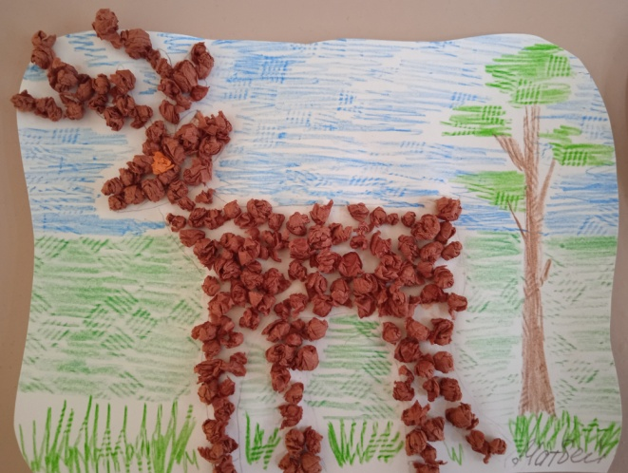у**

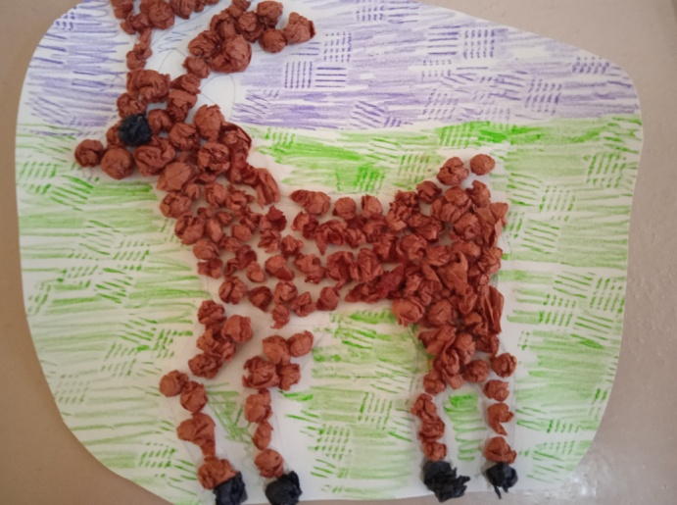

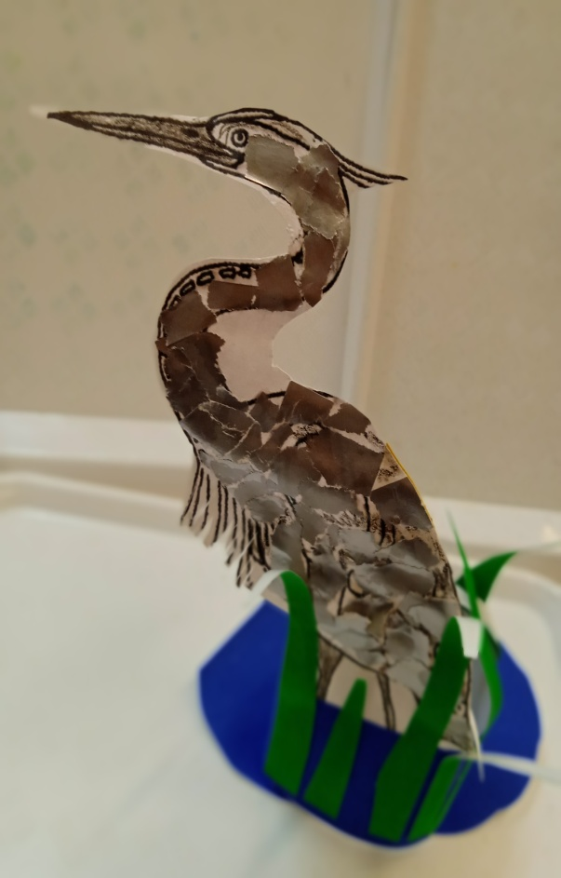

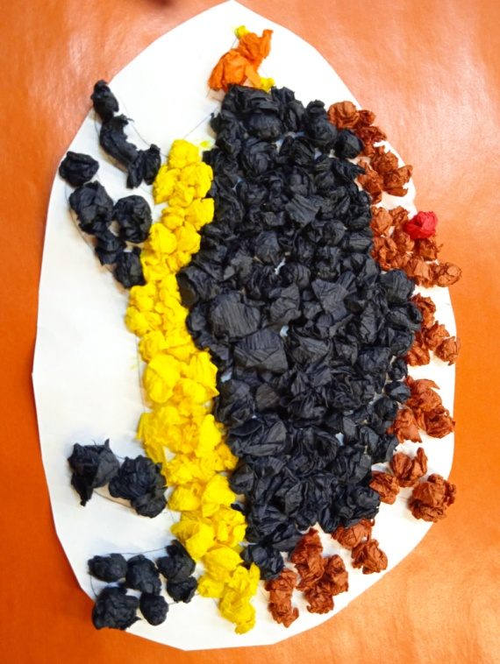**Творческие работы детей по проекту**

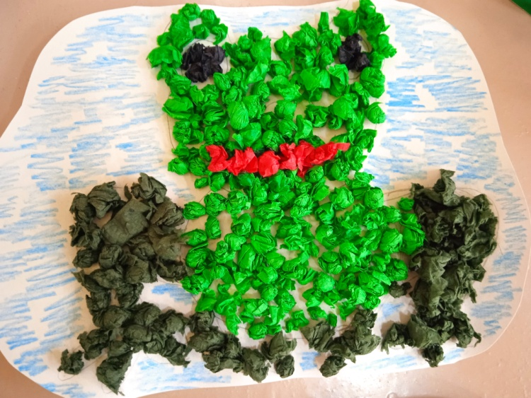

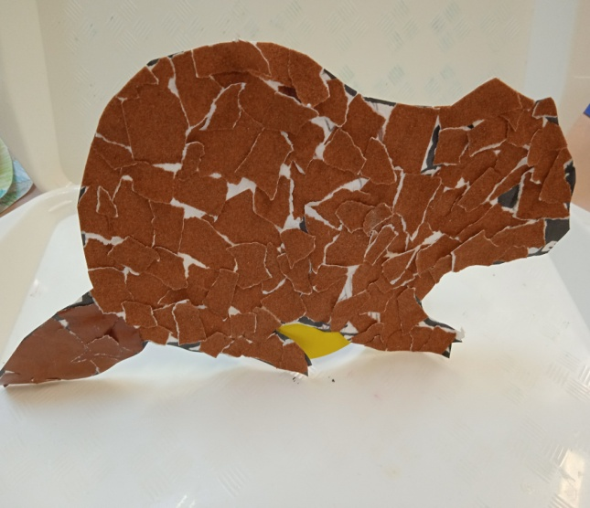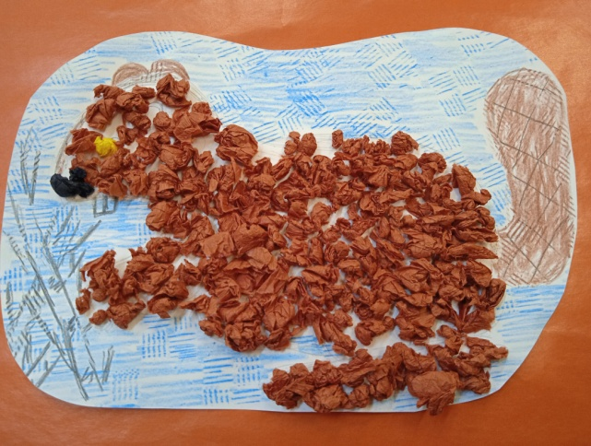

Приложение 2

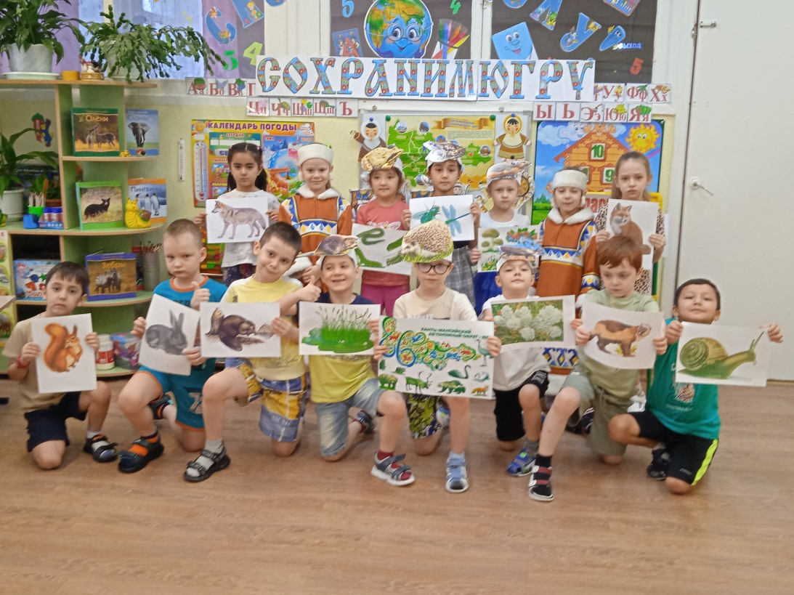**Фотогалерея**

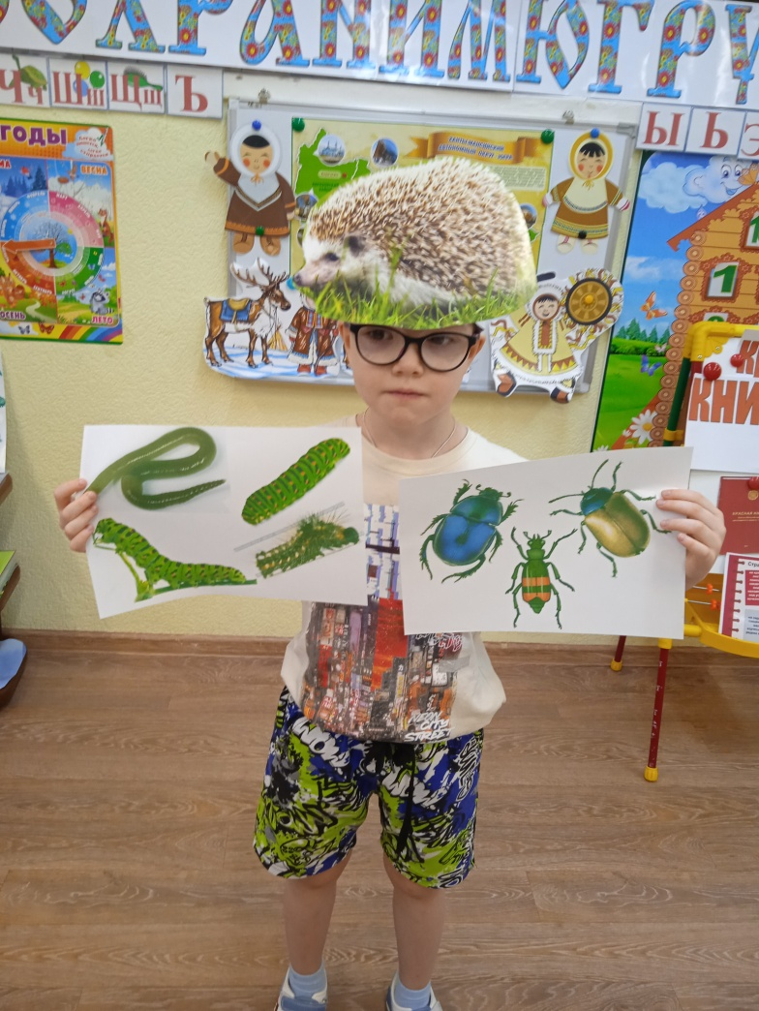

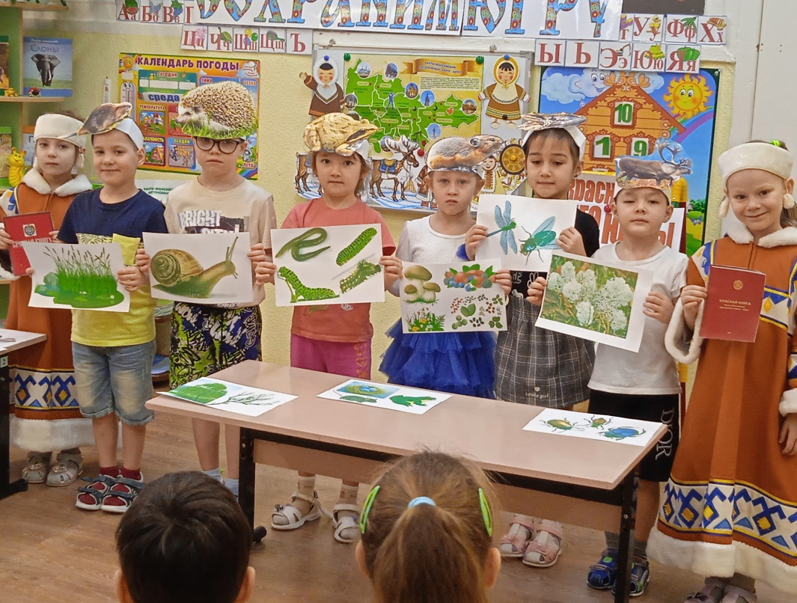

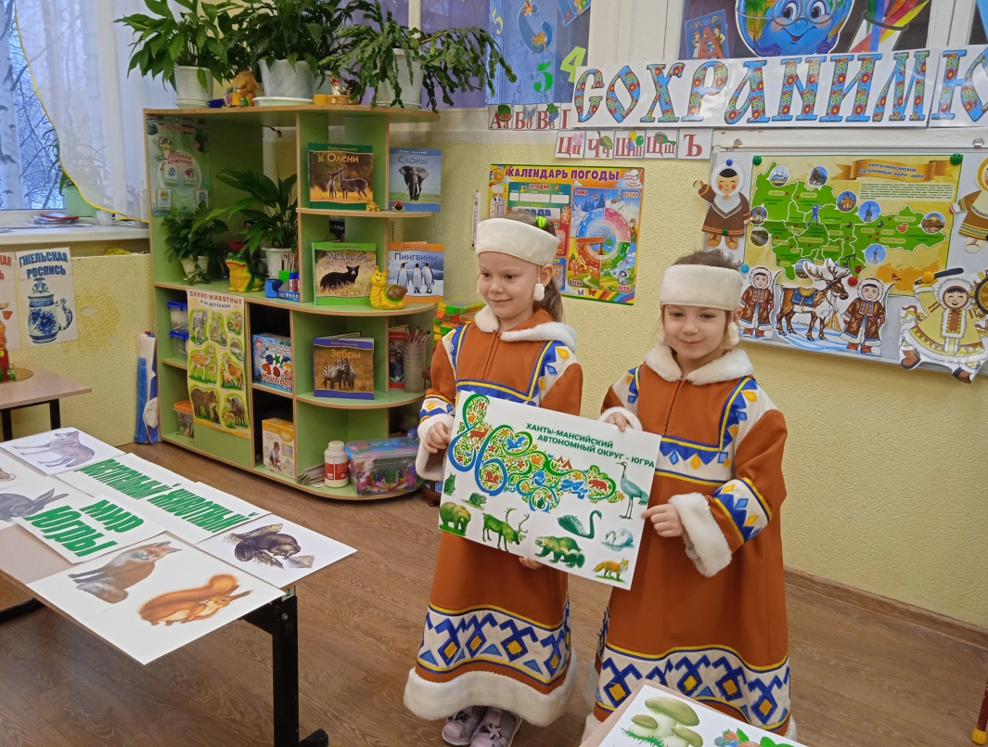

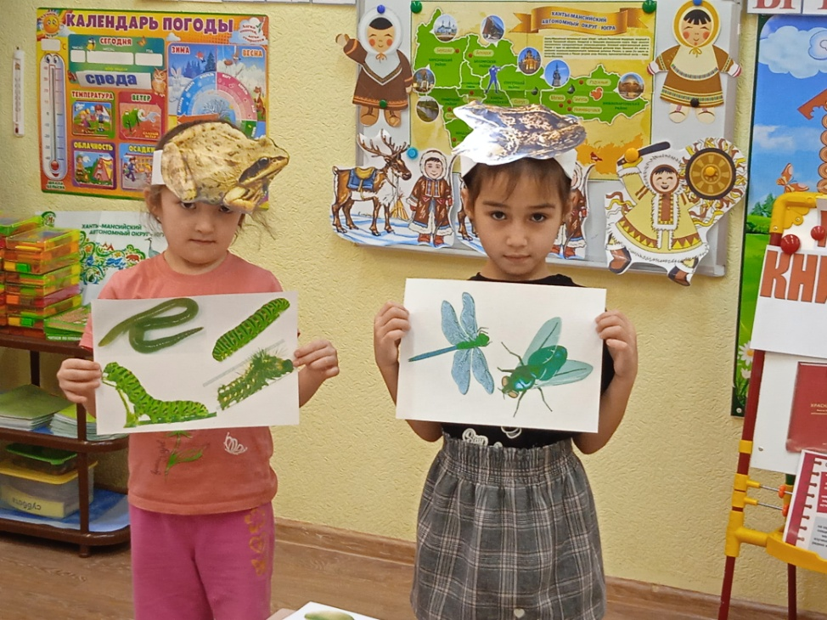

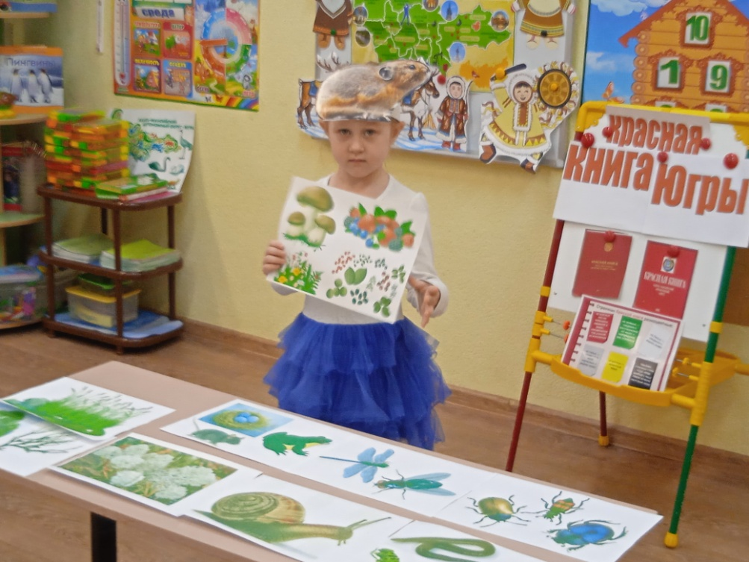

Приложение 3

**Загадки про животных из Красной книги**

Хоть верь, хоть не верь – пробегал по лесу зверь,

Нес на лбу он неспроста два развесистых куста. (Олень)

**\*\*\***

На проталинку – одна цепочка следов,

С проталинки – две цепочки следов. (Важенка и оленёнок)

**\*\*\***

Среди зверей такой один –  
Строитель фирменных плотин.  
Своими мощными зубами,  
Он справится, вполне, с дубами.  
Срезает дерево, как свечку.  
Перегораживая речку,  
Готовит место под жильё,  
Хоть и сырое, но – своё.  
Скажи, пожалуйста, будь добр,  
Кто этот зверь? Конечно - … (Бобр).

***

Он живёт в норе под ёлкой,

Носит колкие иголки.

 Если вдруг клубком свернётся-

Хищный зверь ни с чем вернётся.

В зубы, в лапы не возьмёшь. Как его прозвали? (Еж)

**\*\*\***

У нее огромный рот,  
По ночам в пруду поет,  
Вся зеленая такая,  
Комара легко поймает.  
Что за чудо-попрыгушка  
Отгадаете?...(Лягушка)

***

В болоте живет,  
Комариков жует,  
Зеленая подружка  
Расквакалась...(Лягушка)

Живёт в лесу,  
Ухает, как разбойник;  
Люди его боятся,  
А он людей боится.(Филин)

***

Когда светло, прячусь в дупло.  
Ночью летаю, мышей пугаю. (Филин)

**\*\*\***

Птица медленно плывёт,  
Словно белый теплоход.  
Горделива и красива,  
Терпелива и пуглива.(Лебедь)

***

Повелось так с самой древности:  
Эти птицы – символ верности.  
В отраженье своё глядя,  
Вот скользят по водной глади,  
Восхищая всех людей,  
Двое белых…(Лебедей)

***

Для угров и ненцев священная птица  
В Сибири у нас на болотах гнездится,  
Спугнёшь и она поднимается вверх,  
Как белый журавль называется? (Стерх).